PRACTICUMHANDLEIDING GESLACHTSORGANEN LANDSLAK

Menno Schilthuizen
Naturalis en Studio Schilthuizen; menno.schilthuizen@naturalis.nl
twitter: @schilthuizen; www.schilthuizen.com, www.taxonexpeditions.com

T.B.V. NIBI-conferentie "SEKS, DRUGS & ROCK 'N' ROLL", 2 juni 2018
Materiaal:
- tuinslak (Cepaea nemoralis) of segrijnslak (Cornu aspersum)
- petrischaaltjes
- twee scherpe pincetten
- een dissectieschaartje
- een loep of binoculair
- spuitflesje met water of 70% ethanol
- latex handschoenen
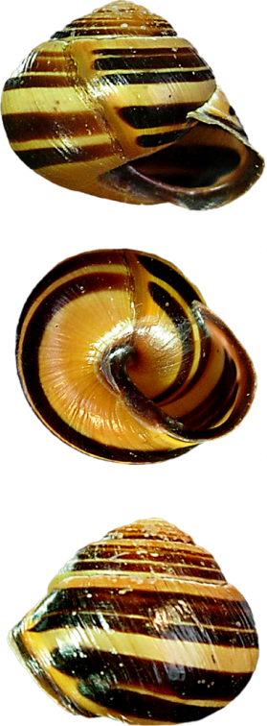
Cepaea nemoralis (gewone tuinslak)
Heeft gewoonlijk een donkere lip. Volwassen slakken kunnen soms slechts 17 mm breed zijn, maar meestal tussen de 20 en 24 mm. Heel soms zijn ze zelfs nog groter, meer dan 26 mm.
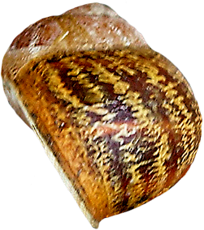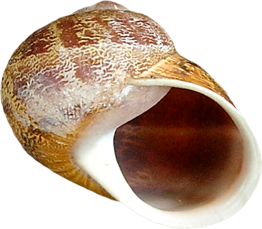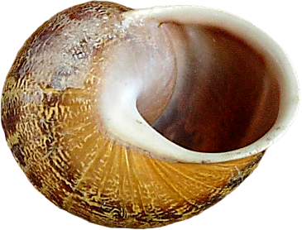
Cornu aspersum (segrijnslak)
Dit is ook een heel gewone tuinslak, maar goed te onderscheiden van Cepaea dankzij zijn grootte en de kleur van het huisje.
Deze dissectiehandleiding is vrij uitgebreid en behandelt alle zichtbare delen van de anatomie. De delen die specifiek betrekking hebben op de geslachtsorganen zijn blauw gedrukt. Overigens is de handleiding toepasbaar op de meeste soorten longslakken.
Let op: wanneer in onderstaande beschrijving wordt gesproken van de rechter- of linkerzijde van het dier, wordt altijd de rechter- of linkerzijde in ‘kruiprichting’ bedoeld.
Plaats een in alcohol geconserveerd exemplaar in een schaaltje water en bekijk de buitenzijde. De schelp is gewonden en bedekt met een dun periostracum, dat aan de apex afgesleten kan zijn. De schelp bestaat uit een holle kegel die spiraalsgewijs is gewonden om een centrale as, de columella. De columella wordt pas zichtbaar wanneer de schelp opengebroken wordt. Iedere complete omgang van de spiraal wordt een winding genoemd. Het grootste deel van het lichaam van de slak bevindt zich in de laatste winding. De overige windingen worden tezamen de spira genoemd. De laatste winding is toegankelijk via de grote mondopening of apertuur. Wanneer de rand van de mondopening is omgeslagen, wordt deze de lip genoemd.
 Verwijder het dier uit zijn schelp door de schelp met kleine scherfjes tegelijk weg te breken met een stevige pincet. Begin bij de mondopening en werk zo naar boven, via de laatste winding. Wees voorzichtig dat u de onderliggende zachte delen nog niet beschadigt. Probeer de wanden van de onderste 2-3 windingen geheel te verwijderen, maar de columella voorlopig intact te houden.
Het dier ‘houdt zich aan de schelp vast’ met de columellaspier. Deze sterke spier is zichtbaar als een breed, geelwit lint dat vlak onder de huid langs de columella loopt. Hij insereert in de voet.
 Localiseer de columella, de centrale as van de schelp en breek deze op een of twee plaatsen. Verwijder de fragmenten columella. ‘Schroef’ tenslotte de nog resterende apex van het huisje van de viscerale massa af. Gebruik niet te veel kracht, want anders scheurt de viscerale massa. Verwijder alle schelpfragmenten en dompel de slak opnieuw helemaal onder in schoon water.
De kop draagt rostraal de mond. De mond wordt geflankeerd door de vlezige lippen. De kop draagt verder twee paar tentakels. De oogtentakels zijn het grootst en elk draagt aan het uiteinde een oog. De veel kleinere mondtentakels hebben geen ogen. De genitale opening van het hermafrodiete geslachtsapparaat bevindt zich aan de rechterzijkant van de kop, iets caudaal van de rechter oogtentakel (en is vaak alleen te vinden wanneer de eromheenliggende huidplooien opzij gevouwen worden). De voet is een lang, breed, gespierd orgaan met een vlakke zool. De viscerale massa is de grote, gewonden massa weefsel (de rest van het lichaam). De viscerale massa was geheel omgeven door schelp, maar is nu zichtbaar geworden.
De mantel is de lichaamswand aan de dorsale zijde van de viscerale massa. Zij omgeeft de mantelholte en produceert het schelpmateriaal. De mantelholte bevindt zich direct caudaal van de kop aan de dorsale zijde van het dier. Bij longslakken (zoals Cepaea nemoralis en Cornu aspersum) fungeert de mantelholte als long, een grote met lucht gevulde ruimte, omgeven door de geplooide mantel. De mantelrand, een hoge vlezige ribbel tussen kop en viscerale massa, ligt rostraal van de mantelholte. Bij het levende dier ligt de mantelrand tegen de omgeslagen lip van de mondopening van de schelp aan.

Schets van het dier gezien van de rechterzijde. De schelp is verwijderd. Verklaring Engelse terminologie (voor zover niet triviaal): common gonopore = genitale opening; mantle skirt = mantelrand; cephalic tentacle = oogtentakel; oral tentacle = mondtentakel; digestive cecum = spijsverteringsklier of hepatopancreas.
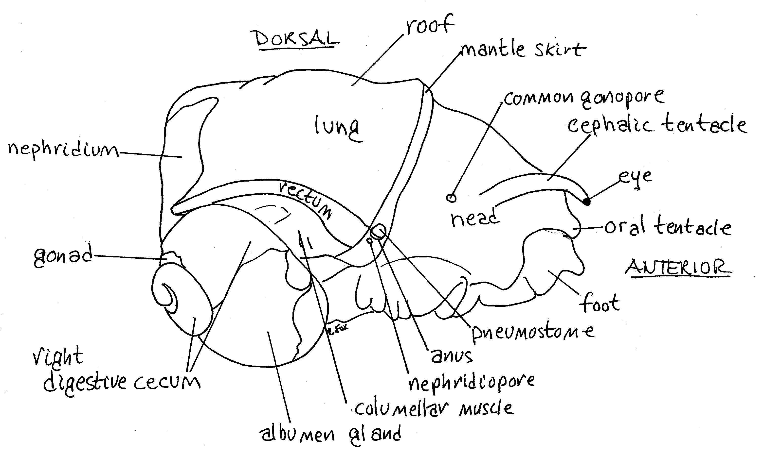
Het inwendige van de mantelholte doet dienst als een long. De ademopening of pneumostoom ligt aan de rechterzijde van of direct onder de mantelrand. Hoewel de opening van de long slechts klein is, is de long zelf erg groot en vult het gehele onderste deel van de viscerale massa. Het longdak, met de geplooide mantel, is dun en doorschijnend, met boomvormig vertakte pigmentrijen. De grote anus ligt direct naast het pneumostoom. De opening ervan is vaak moeilijk zichtbaar in geconserveerd materiaal. Urinaire excretieproducten verlaten het lichaam via een kleine nephridiopore naast het pneumostoom.
 Open de long door met een fijne schaar een incisie in lengterichting te maken vanaf het pneumostoom, langs het rectum tot achteraan de longholte. Knip oppervlakkig en beschadig de onderliggende organen niet. De incisie wordt lang, want de long is zeer diep.
Maak vervolgens nog een incisie vanaf het pneumostoom naar de linkerzijde van de mantel direct langs de binnenkant van de mantelrand. Maak een bocht met uw schaar en knip langs de linkerzijde van de mantel tot achterin de long. Deze incisie loopt links langs het hart en de nier. Knip niet in iets anders dan de dunne, doorschijnende mantel. Vermijd de organen die in de mantel of onder de long liggen. Vouw de mantel, die aan de achterkant nog steeds aan het lichaam vastzit, terug. De long ligt nu open. U kunt het dier fixeren door enkele spelden door de rand van de voet en/of door het longdak te steken.
Dorsaal aanzicht van het dier met de mantel teruggevouwen. Betekenis van Engelse termen, voor zover niet triviaal of al in vorige illustraties verklaard: pulmonary vessel = pulmonair vat; nephridium = nier.
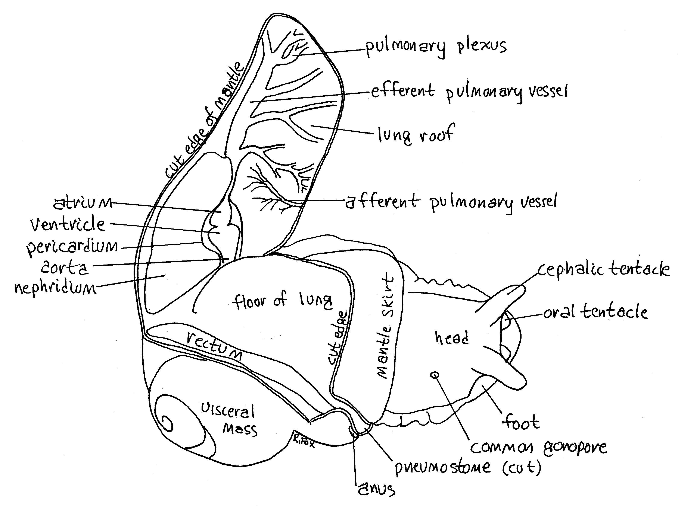
De ruimte die blootgelegd wordt door de mantel terug te slaan is de long of mantelholte. Haar dak bestaat uit de geplooide en van longbloedvaten voorziene mantel en haar bodem is de lichaamswand, die in dit deel van het lichaam dun en doorzichtig is. Enkele inwendige organen zijn door de bodem van de long zichtbaar. Deze komen later aan de orde. Bekijk het oppervlak van de binnenzijde van het longdak. Het grote, roomwitte of some lichtbruine nephridium (de nier) puilt uit en kan nu goed bekeken worden.
De transparante pericardiale ruimte ligt tegen de linkerkant van de nier, op de mantel. Zij is omgeven door een membraanachtig pericard. Het hart bestaat uit een atrium aan de voorkant en een iets grotere ventrikel achteraan. Een opvallende en ingewikkelde plexus van bloedvaten op het longdak komt samen aan de voorzijde van het atrium via een groot pulmonair vat.
Het buisvormige rectum loopt langs de rechterzijde van de mantelholte waar longdak en longbodem samenkomen. Het begint achterin de long en loopt naar voren waar het uitkomt bij de anus aan de rechteronderkant van het pneumostoom.
 Open de lichaamsholte met een longitudinale snede door het midden van de lichaamswand. Maak deze snede van rostraal naar caudaal, beginnend tussen de oogtentakels en dan dwars door de mantelrand heen, en langs de longbodem. Als u hierbij gebruik maakt van de dissectieschaar, wees dan voorzichtig en knip niet dieper dan de lichaamswand (om deze reden kan het beter zijn de lichaamswand met twee pincetten te scheuren in plaats van met de schaar te knippen). Aan de kopzijde is de lichaamswand dik en taai, maar in de longbodem erg dun. De mantelrand is eveneens tamelijk dik en stevig. De ruimte die u nu blootlegt bevat vele organen dicht tegen elkaar aan.
Bepaal de plaats van de volgende structuren om als herkenningspunten dienst te doen. Localiseer de buccale massa voor in de kop. Deze grote gespierde klomp bevat de radula en de kaak. U kunt voorzichtig een longitudinale incisie maken in de buccale massa om kaak en radula zichtbaar te maken. Het complexe, grotendeels witgekleurde reproductieve systeem (genitalia) neemt alle ruimte aan de rechterzijde in beslag. Bevrijd de genitalia uit hun membraanachtige banden met de dorsale lichaamswand en leg ze naar rechts, zodat ze het beeld niet verstoren.
De smalle, buisvormige oesophagus verschijnt uit de buccale massa en buigt naar links waar het aan de veel bredere krop vastzit. De ‘hersenen’ bestaan uit een grote circumoesophageale zenuwring rond de oesophagus direct achter de buccale massa.
De columellaspier loopt langs de columella van de schelp en loopt hiervandaan het lichaam in waar hij verdeeld wordt in verschillende lange spierbundels die over de bodem van de lichaamsholte lopen. De meeste hiervan zijn lang, wit, afgeplat en bandvormig en liggen onder de genitalia en krop.
Vind de buccale retractorspieren. Dit zijn twee aftakkingen van de columellaspier die vanaf hun oorsprong door de zenuwring lopen en op de buccale massa insereren. Zij kunnen de buccale massa en kop in het lichaam en in de schelp terugtrekken.
Twee andere aftakkingen van de columellaspier, de oogtentakel-retractorspieren, lopen naar de beide (geïnvagineerde, donker gekleurde) oogtentakels toe. Hun functie is om de oogtentakels in de kop terug te trekken.
De rest van de columellaspier waaiert uit in verschillende gepaarde bundels naar alle gedeelten van de voet. Dit zijn de voetretractorspieren die de voet in de schelp terugtrekken wanneer de slak zich bedreigd voelt.

Dorsale dissectie van het dier met de mantelholte en de lichaamsholte open gelegd. Voor de duidelijkheid zijn het manteldak naar links en de genitalia naar rechts gelegd. Verklaring van de Engelse termen, voor zover niet triviaal: salivary gland = speekselklier; albumen gland = albumineklier; digestive caecum = spijsverteringsklier; dart sac = pijlzak; bursal caecum = diverticulum van de bursa copulatrix. Bij het op het practicum getoonde materiaal is de bursa veel langer en de steel trouwens veel dikker t.o.v. het diverticulum dan in deze afbeelding.
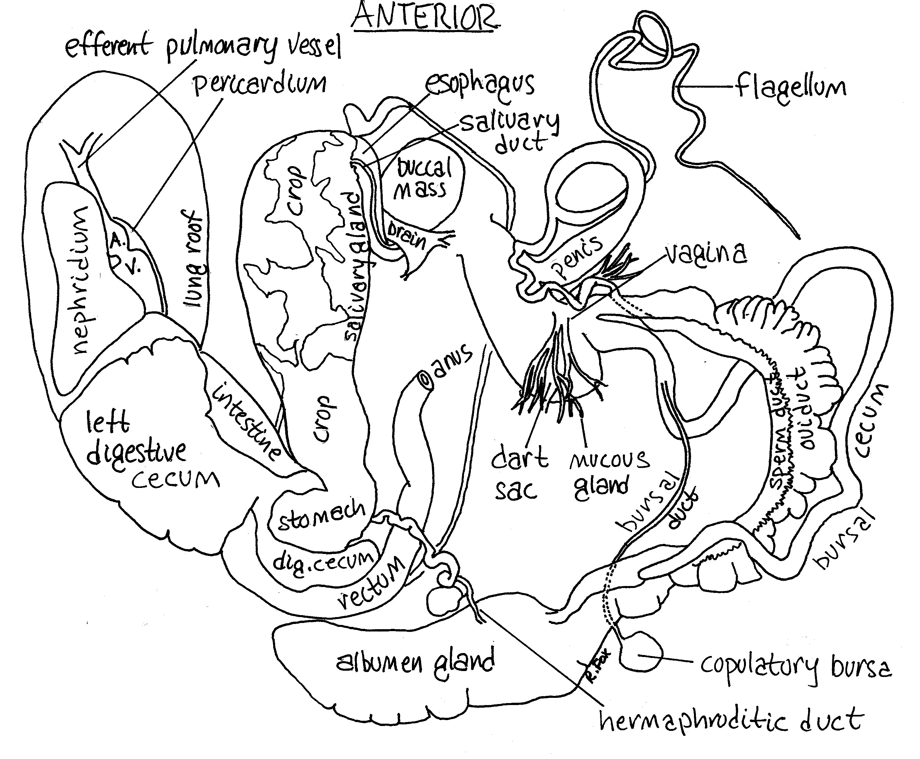
Een korte, smalle oesophagus verschijnt aan de achterkant van de pharynx, loopt door de zenuwring heen, loopt naar links en verbreedt zich tot de voorzijde van de krop. De krop is een groot, dunwandig opslagorgaan dat door de gehele lengte van de lichaamsholte heen loopt. Een tweetal diffuse, witte speekselklieren bedekken gedeeltelijk de wand van de rostrale zijde van de krop. Iedere klier opent in de pharynx via een lange speekselbuis die door de zenuwring heen loopt.
Volg de krop naar caudaal, langs de oorsprong van de columellaspier. In dit gebied wordt de krop aan het zicht onttrokken door de grote, witte albumineklier van het reproductieve systeem en de twee donkerbruine spijsverteringsklieren. De rechter spijsverteringsklier zit in de bovenste smalle omgangen van de viscerale massa en neemt hier vrijwel alle ruimte in beslag. De lichtbeige ovotestis zit ook in de bovenste windingen langs de binnenbochten van de spiraal; deze is klein en vaak moeilijk te vinden. De albumineklier bevindt zich eveneens in de spiraal van de viscerale massa maar zit verder naar onderen, in het middelste en basale gebied van de viscerale massa. De linker spijsverteringsklier ligt aan de basis van de viscerale massa en loopt door in het manteldak tot tegen de nier aan.
 Knip met een fijne schaar zoveel bindweefsel weg als nodig is om de albumineklier vrij te prepareren van de linker spijsverteringsklier. Knip achteraan langs de linkerzijde van het rectum, volg het rectum tot waar het in de viscerale massa uit het zicht verdwijnt. Hiermee wordt het grootste deel van de albumineklier blootgelegd. Zorg ervoor dat u niet in de klier zelf knipt.
 Knip het membraanachtige bindweefsel door dat de albumineklier aan de krop verbindt, maar knip niet in de organen zelf. Wanneer al dit bindweefsel is doorgesneden, pak dan de albumineklier voorzichtig beet met een pincet en trek hem uit zijn holte in de middelste windingen van de viscerale massa tevoorschijn. Probeer de kronkelige witte ductus hermaphroditicus, die loopt van de ovotestis naar de albumineklier, niet te breken of te beschadigen. Nog niet alles van de ovotestis is zichtbaar. De ductus hermaphroditicus wordt aan het zicht onttrokken door enkele aftakkingen van de columellaspier.
Tussen de twee spijsverteringsklieren verbreedt de krop zich tot de maag. De maag versmalt zich weer tot de darm die eveneens in de linker spijsverteringsklier is ingebed. De darm vertoont een grote lus waar hij door de spijsverteringsklier heen loopt. De darm komt uit de spijsverteringsklier tevoorschijn in de vorm van het rectum, dat u al heeft gezien. Het rectum loopt rostraal langs de linkerzijde van de mantel om bij de anus uit te komen.
De ovotestis bevindt zich bovenin de viscerale massa, hoog in de top van de spiraal. Hij is ingebed in de spijsverteringsklier en is bleek roomachtig wit. Een klein deel van deze gonade kan zonder verdere dissectie nét worden gezien aan de opervlakte van de viscerale massa in de sutuur tussen de kleinste windingen. Hij wordt bijna geheel omsloten door de rechter spijsverteringsklier.
Localiseer opnieuw de albumineklier en scheid hem van de omringende weefsels. Deze klier produceert nutriënten voor het bevruchte ei en kan soms tamelijk groot zijn. Een dunne en kleine, maar opvallend witte en kronkelige ductus hermaphroditicus loopt van de ovotestis naar de albumineklier.
Rostraal gaat de albumineklier over in een dik en opvallend spermoviduct. Dit bestaat uit de zaadbuis en de eileider die zij-aan-zij lopen en deels niet geheel van elkaar gescheiden zijn. De grote zakvormige kant van het spermoviduct bevat de eileider, terwijl de smalle en lichter wit gekleurde binnenrand de zaadleider (vas deferens) bevat.
Het reproductieve systeem wordt gecompliceerd door de aanwezigheid van twee andere kanalen die met de buitenzijde van het spermoviduct geassocieerd zijn. Deze hebben te maken met de bursa copulatrix of spermatheca, een aan het spermoviduct verbonden blindzak waar ontvangen sperma na de copulatie in wordt opgeslagen.
De bursasteel is gemakkelijker te vinden dan de bursa copulatrix zelf. Deze verlaat de bursa en loopt vooraan langs de wand van het spermoviduct. Verder is een doodlopend, buisvormig diverticulum zichtbaar dat aan de andere zijde van het spermoviduct via een slingerende koers aanhecht aan de bursasteel. De zaadleider of vas deferens maakt zich als een witte band los uit het spermoviduct en loopt over de mediaan, over de basis van de pijlzak en de vagina en onder de rechter retractorspier van de oogtentakel door, waar hij zich verwijdt en overgaat in de penis.
Op de plek waar de penis zich begint te verbreden bevindt zich de aftakking naar een blind diverticulum, de flagel. Sperma uit de zaadleider wordt hier verpakt in een spermatofoor. De penis en de vagina komen samen uit in het atrium, een kleine kamer direct achter de geslachtsopening. Daar monden ook de pijlzak en de pijlklier uit. De pijlzak kan worden opengeknipt om de kalkachtige liefdespijl zichtbaar te maken.

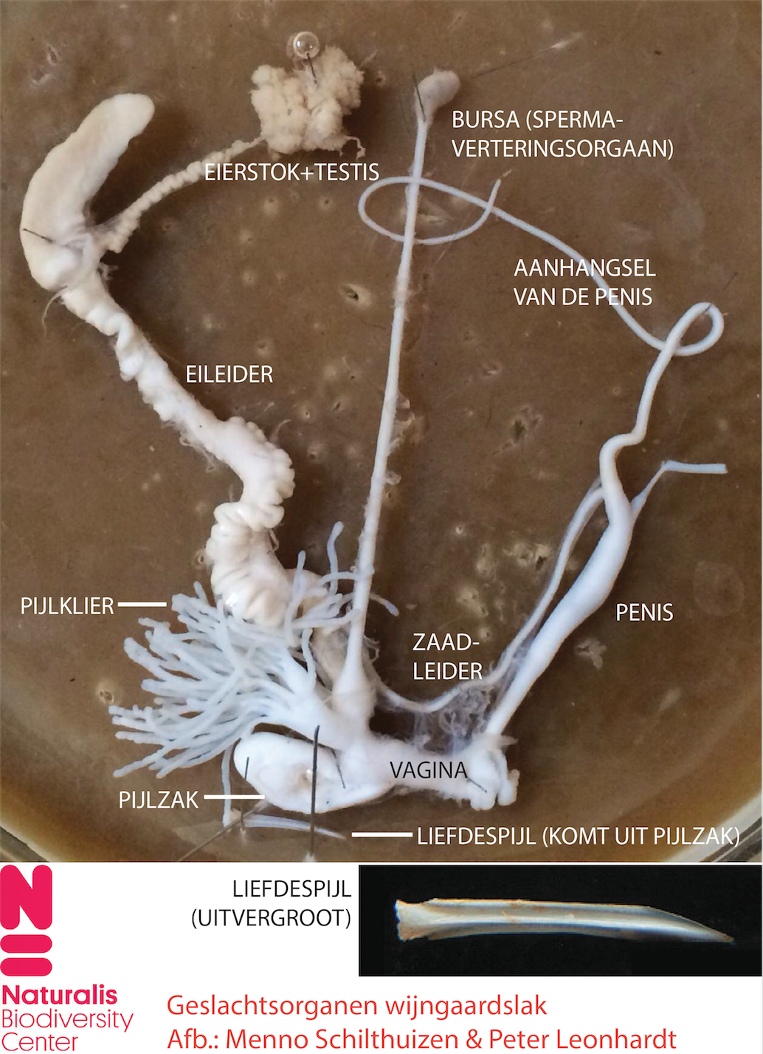

Verkorte handleiding voor het zichtbaar maken van de pijlzak met liefdespijl.

- Neem een in alcohol geconserveerde, goed "gestrekte" landslak van redelijk groot formaat (bv. een tuin- of segrijnslak).
- Neem een zware, stompe pincet en breek de schelp scherfsgewijs weg, beginnend bij de mondopening. Zorg ervoor de huid van het dier zelf daarbij zo min mogelijk te beschadigen.
- Ga door met breken tot minstens de "lichaamswinding" (de laatste, grootste winding van het huisje) verwijderd is.
- Knip met een dissectieschaar het lichaam van de slak door op de plek tot waar u met het wegbreken van het huisje gekomen bent. Laat het bovenste resterende deel van het dier in het resterende deel van het huisje zitten en gooi deze weg.
- Leg het kopgedeelte van de slak dat u zojuist heeft losgemaakt in een petrischaaltje met water.
- Gebruik twee scherpe pincetten om de huid van de kop tussen de oogtentakels open te scheuren.
- Verleng de scheur naar achteren toe tot het binnenste van de slak over minstens twee centimeter is blootgelegd.
- Aan de rechterzijde van het dier ziet u aan de binnenzijde een meestal gelig of lichtgrijs gekleurd stevig knotsvormig orgaan, dat zo breed kan zijn als de helft van de lichaamsbreedte. Dit is de pijlzak.
- Aan de basis van de pijlzak bevinden zich meestal enkele in enkele of vele "vingers" vertakte pijlzakklieren. Hiermee wordt de pijl voorzien van "hormoonachtige" stoffen die in het lichaam van de partner "geïnjecteerd" worden bij het "schieten" van de pijl.
- De pijlzak is zeer gespierd. Pel voorzichtig met een pincet de spierlagen weg tot u in het hart van het orgaan de liefdespijl tegenkomt. Dit is een kalken, langwerpige pijl, soms voorzien van lengteribben, die met de punt naar rostraal in de pijlzak ligt. De pijl is broos en zal vaak in stukken breken wanneer u probeert hem uit de pijlzak te verwijderen. Niettemin is de structuur ook aan de fragmenten goed te zien. Na enig oefenen lukt het overigens wel de pijl in zijn geheel te verwijderen.
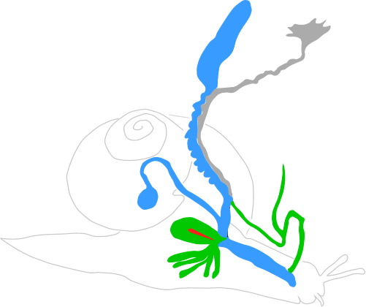
- in onderstaande schematische figuur is de ligging van de geslachtsorganen (blauw: vrouwelijk deel; groen: mannelijk deel) en de pijlzak + pijlklier (groen, met rood gekleurde pijl) weergegeven.

